

**NPO 法人ニューマン理論・研究・実践研究会**

***Newman Praxis Study Group***

**2023年度　学習会**

**2023年10 月15 日（日）13:00～15:30**

**対面とオンラインの同時開催（当日LIVE配信のみ）**

**会場：ｱｯﾄﾋﾞｼﾞﾈｽｾﾝﾀｰ渋谷東口駅前会議室、zoom meeting**

**参加費：会員：Newman Center開設を祝して無料　・非会員：1,000円**

**テーマ　ニューマン理論の理解を深め、看護実践に違いを生み出そう**

**～Margaret A. Newman Center 開設を祝して～**

米国のテネシー大学健康科学センター（看護学部）にMargaret A. Newman Centerが開設され、2003年5月30・31日に除幕式が行われました。テーマは「Margaret A. Newman の遺産を進化させる」でした。プログラムの中で日本から2つの演題を発表し、現地で好評のお言葉を頂きました。

そこで今回は、この時に発表された内容について話題提供頂き、現地の雰囲気を味わいながら対話したいと思います。Newman Centerの開設を祝い、理論の理解を深める企画ですので、ぜひご参加ください。初心者の方も歓迎です。

今回は、3年ぶりに会場を設けて対面とオンラインの同時開催で行います。可能な方はぜひ会場に足をお運び下さい。皆さまとお会いできることを楽しみにしております。

# 【プログラム】

12:30～13:00　　会場受付・ミーティングルームアクセス開始

13:00～13:05　　開会のあいさつ　熱方智和子(教育担当理事)

13:05～13:10　　理事長あいさつ

三次真理(NPO法人ニューマン理論・研究・実践研究会理事長)

13:10～ 13:15　 Margaret A. Newman Center開設を祝して

遠藤惠美子(NPO法人ニューマン理論・研究・実践研究会顧問)

13:15～14:15　 話題提供者からの発表（各発表＋質疑応答 30分）

演題①：倉橋悠子（プラクシスリサーチ６回コース参加）

　　　　ファシリテーター：永井庸央（川崎医療福祉大学保健看護学部）

「看護管理者と研究者のケアリングパートナーシップの過程」

〜マーガレット・ニューマン理論を枠組みとする実践的看護研究〜

演題②：池田牧（2022年度日本がん看護学会交流集会登壇）

　　　　ファシリテーター：千﨑美登子（北里大学病院）

「マーガレット・ニューマンの拡張された意識としての健康の理論に導かれたケアは、

多忙な現場の限られた時間の中どのように実践できるのか？」

　　　14:15～14:20　 休憩（グループ対話の準備）

14:20～15:00　 グループでの対話

発表を聴いてニューマン理論に導かれた看護実践の意味を考えます

15:00～15:20 全体での対話

15:20～15:30 閉会のあいさつ 熱方智和子（教育担当理事）

事務局からのお知らせ （事務局：濱田麻里子）

　　　　 アンケート記載（google forms）

1. **参加費**

会員：Newman Center開設を祝して無料　　非会員：1,000円

　10月10日（火）までに　下記口座にお振込みをお願いいたします。

　　＜振込先＞　三菱UFJ銀行 ：新宿中央支店  
　　　　　　　　　 口座名義：特定非営利活動法人 ニューマン理論・研究・実践研究会  
　　　　　　 　　口座番号：普通　6085891



　※年会費（2,400円／年）のお振込みも受け付けております。

1. **参加申し込み方法**

参加申し込み用QRコード

* 右記QRコード、またはこちらのURL

（https://forms.gle/4upxyQGvfS2vdgBa9）からお申し込みをお願いいたします。

* 当研究会のホームページ(<http://www.newmanpraxis.gr.jp/>[)](http://www.newmanpraxis.gr.jp/)%E3%80%81)、＜学習会のご案内＞、

＜2023年度ニューマンプラクシス学習会＞からも参加申し込みができます。

* 参加申し込みフォームには、参加方法を問う項目があります。現時点での予定を選択してください。
* 参加申込者全員に、事務局からZOOMアクセス用 URL 等の確認事項をお送りいたします。
* 会場参加は、先着40名様まで、ZOOM　LIVE参加は、先着100名様までです。
* ZOOM への入室の際は、参加者確認のためフルネームでお願いいたします。

1. **会場案内**

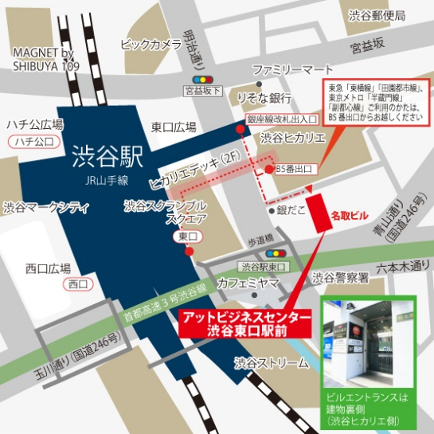

**ｱｯﾄﾋﾞｼﾞﾈｽｾﾝﾀｰ渋谷東口駅前会議室【402号室】**

<https://abc-kaigishitsu.com/shibuya/higashi.html>

（住所）

〒150-0002　東京都渋谷区渋谷2-22-8　名取ビル 3〜5階

（アクセス）

渋谷駅（東口）から徒歩2分

**★ご来場にあたっては、以下の点にご注意ください**

* ご自身の体調管理は十分に行ってご参加ください。
* 会場では、常時不織布マスクをご着用ください。
* 発熱・咽頭痛・咳嗽等の症状のある方は、会場参加はご遠慮願います。当日、ZOOM参加に変更をご希望される方は、お手数ですが事務局までお知らせください。

1. **開催方法（対面とオンラインの同時開催）**

会場での対面と当日のZOOM　LIVE配信のみで、オンデマンド配信はありません。

小グループでの対話を取り入れた理論学習になります。

1. **受講証**

事前に希望され、当日ご参加が確認できた方へ受講証の発行をいたします。受講証を希望される方は、参加申込みフォームの「受講証希望」の欄にチェックを入れてください。受講証の準備ができ次第、ご登録されたメールアドレスにお送りいたします。

1. **その他**

* 新しい会員の方を歓迎いたします。新規入会希望の方は、　こちらのURL

（http://www.newmanpraxis.gr.jp/admission/）からお申し込みをお願いいたします。

* ご登録内容（ご住所、ご所属先、メールアドレス等）に変更がある方は、事務局までご連絡ください。

事務局HP：http://www.newmanpraxis.gr.jp/

事務局E-メール：[hecoffice2016@yahoo.co.jp](mailto:hecoffice2016@yahoo.co.jp)

NPO法人　ニューマン理論・研究・実践研究会

理事長：三次 真理